ICS | 点击此处添加ICS号
CCS | 点击此处添加CCS号
 11
北京市地方标准
DB 11/T XXXXX—XXXX

森林消防综合应急救援指挥通信系统建设与使用规范

Specification for construction and utilization of communication system of integrated emergency rescue command of wild fire

征求意见稿
XXXX - XX - XX发布
XXXX - XX - XX实施
北京市市场监督管理局 发布
目次
前言 III
1 范围 1
2 规范性引用文件 1
3 术语和定义 1
4 缩略语 2
5 应急救援指挥通信能力要求 2
6 建设指导原则 3
7 系统总体架构 3
8 系统功能 6
9 网络实体 9
10 安全要求 14
11 应急通信能力评估 15
12 应急通信网络验收 15
13 系统使用 17

前言
本文件按照GB/T 1.1—2020《标准化工作导则 第1部分：标准化文件的结构和起草规则》的规定起草。
本文件由北京市应急管理局提出并归口。
本文件由北京市应急管理局组织实施。
本文件起草单位：
本文件主要起草人：

森林消防综合应急救援指挥通信系统建设与使用规范
  - 范围
本文件规定了北京市森林消防综合应急救援指挥通信建设与使用的能力要求、建设指导原则、系统总体架构、系统功能、网络实体、安全要求、系统使用、应急通信能力评估和应急通信网络验收等。
本文件适用于市级、区级及所属队伍的森林防火指挥机构及森林消防综合应急救援指挥通信系统的网络规划、工程建设、系统使用、能力评估和网络验收等。
  - 规范性引用文件
下列文件中的内容通过文中的规范性引用而构成本文件必不可少的条款。其中，注日期的引用文件，仅该日期对应的版本适用于本文件；不注日期的引用文件，其最新版本（包括所有的修改单）适用于本文件。
GB 4798 电工电子产品应用环境条件
GB/T 31263 Ku频段便携式卫星通信地球站通用技术要求
GB/T 34991 基于12.5kHz信道的时分多址(TDMA)专用数字集群通信系统 空中接口物理层及数据链路层技术规范
GB/T 34992 基于12.5kHz信道的时分多址(TDMA)专用数字集群通信系统 空中接口呼叫控制层技术规范
GB/T 4208 外壳防护等级(IP代码)
GA/T 1056-2013 警用数字集群(PDT)通信系统 总体技术规范
GA/T 1255-2016 警用数字集群(PDT)通信系统射频设备技术要求和测试方法
YJ/T 27-2024 应急指挥通信保障能力建设规范
LY/T 2796-2017 森林消防指挥员业务培训规范
YD/T 3850-2021 基于LTE技术的宽带集群通信（B-TrunC）系统（第二阶段）接口技术要求空中接口
YD/T 3934 Ka频段移动中使用的车载卫星通信地球站通用技术要求
DB11/T 1824 森林消防综合应急救援队伍装备使用和维护规范
DB11/T 1825 森林消防综合应急救援基础能力建设规范
DB11/T 1826 森林消防综合应急救援队伍训练规范
  - 术语和定义
下列术语和定义适用于本文件。

无线自组网系统 self-organizing wireless network system
由一组带有无线收发装置的可移动节点所组成的一个临时性多跳自治系统。

无线自组网节点 self-organizing wireless network node
自组网系统中具备业务转发能力的无线通信设备。

森林消防综合应急救援指挥通信系统 communication system of integrated emergency rescue command of wild fire
由窄带通信、宽带通信、野战指挥调度台等子系统组成的适用于森林消防综合应急救援指挥特殊环境的综合通信系统。

野战指挥调度 wild command dispatch
野外脱离公网环境下为扑救森林火灾进行的综合应急救援指挥与调度。
  - 缩略语
下列缩略语适用于本文件。
API：应用程序编程接口（Application Programming Interface）
B-TrunC：宽带集群通信（Broadband Trunking Communication）
CPE：客户场所设备（Customer Premise Equipment）
GIS：地理信息科学（Geographic Information Science）
IAB：集成接入回传（Integrated Access Backhaul）
IMEI：国际移动设备标识（International Mobile Equipment Identity）
IMSI：国际移动用户标识（International Mobile Subscriber Identity）
LTE：长期演进（Long Term Evolution）
MCX: 关键任务服务(Mission Critical X-Service)
MSISDN：移动用户国际用户识别码（Mobile Subscriber International ISDN number）
MTBF：平均无故障工作时间（Mean Time Between Failure）
NTN：非地面网络（Non-terrestrial Network）
NVoC：窄带语音编码(Narrowband Voice Coding)
PDT：警用数字集群（Police Digital Trunking）
PTT： 按键即说（Push-to-Talk）
PoC：公网对讲（Push-to-Talk over Cellular）
QAM：正交振幅调制（Quadrature Amplitude Modulation）
VPN：虚拟专用网络（virtual private network）
  - 应急救援指挥通信能力要求
    - 救援指挥通讯建设应满足“单兵数字化、通信网络化、指挥可视化”的原则。
    - 应急救援指挥通信能力应满足以下要求：
- 以市区两级指挥调度台为通信指挥调度中心进行统一的指挥调度，火灾前线指挥部野战指挥调度台进行现场指挥调度，灵活高效指挥现场救援指战员的救援行动；
- 综合运用各类通信技术、物联感知、边缘计算等新技术保障应急通信可靠性；
- 支持非地面网络NTN、集成接入回传IAB、基于5G的任务关键服务MCX或宽带集群通信B-TrunC等技术演进，打造灵活高效的空天地一体化网络。
  - 建设指导原则
    - 可靠性
系统建设应符合当前技术和管理部门的工作发展规划，选用技术成熟、运行可靠的设备与软件，加强各子系统之间的融合优化，能够适应森林消防高低温、高湿、高海拔、地形复杂、电磁波损耗大的恶劣环境。
    - 安全性
森林消防综合应急救援指挥通信系统应满足业业务管理部门的安全防护要求。
    - 兼容性
      - 森林消防综合应急救援指挥通信网络系统各子系统硬件、软件、通信制式等应当保持兼容。
      - 产品版本升级后，应对当前应用版本后向兼容，支持无缝接入和应用，任务现场不同区域的宽窄带网络支持互联互通和漫游。
    - 灵活性
通信网络应支持机动组网、即建即用、灵活高效的建网方式，快速建立临时应急的通信网络，满足基本的通信、指挥、调度、定位等功能。
    - 可扩展性
森林消防综合应急救援指挥通信系统架构和协议设计应具备扩展性，预留接口、空间等扩展能力。
  - 系统总体架构
    - 系统架构
      - 总则
森林消防综合应急救援指挥通信系统架构包括如下4层：市应急指挥中心、区应急指挥中心、火灾前线指挥部和火灾现场通信网络，详见图1。

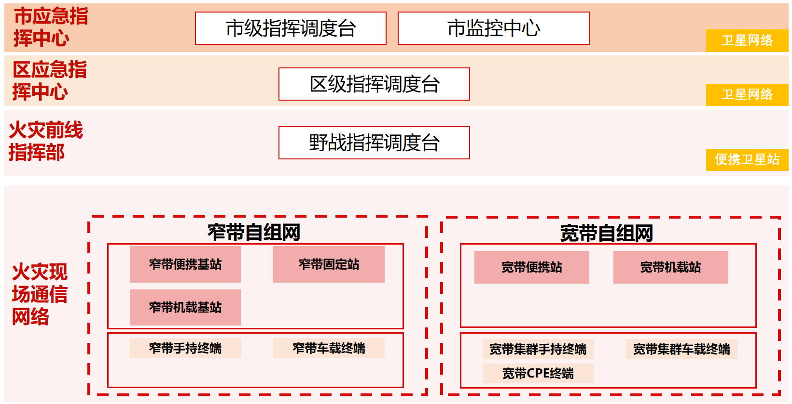
图1 森林消防综合应急救援指挥通信系统架构图
      - 市应急指挥中心
市应急指挥中心全面负责全市的森林消防综合应急救援指挥的统一管理，配备市级指挥调度台和卫星网络，可远程接入火灾前线指挥部远程指挥调度，同时应通过有线网计入区应急指挥中心，支持市区两级的联动。
      - 区应急指挥中心
区应急指挥中心应符合以下要求：
- 配备市级指挥调度台和卫星网络，可远程接入火灾前线指挥部远程指挥调度；
- 应能通过有线网计入市应急指挥中心，远程接受市应急指挥中心的统一调度指挥。
      - 火灾前线指挥部
火灾前线指挥部应符合以下要求：
- 配备野战指挥调度台、窄带自组网、宽带自组网和便携卫星站，实时接入火灾现场的窄带自组网和宽带自组网，灵活高效指挥火灾现场救援指战员的救援行动；
- 配备便携卫星站远程接入市应急指挥中心和区应急指挥中心，远程接受市区两级应急指挥中心的统一调度指挥。
      - 火灾现场通信网络
布设在火灾现场的应急指挥通信网络，包括窄带自组网、宽带自组网和宽窄带无人机中继等设备，通过窄带自组网和宽带自组网实时接入火灾前线指挥部的野战指挥调度台。
    - 网络结构图
      - 森林消防综合应急救援指挥系统应包含野战指挥调度台、窄带自组网、宽带自组网、卫星网络、无人机中继等子系统并符合以下要求：
- 可接入370Mhz窄带集群、宽带集群、公网对讲等子系统；
- 卫星网络、窄带自组网和370MHz窄带集群用于提供保底语音通信；
- 宽带集群和公网对讲用于覆盖补盲和业务补充；
- 4G/5G网络、卫星网络可作为前方指挥部到市、区应急指挥中心的回传链路。网络结构图见图2。
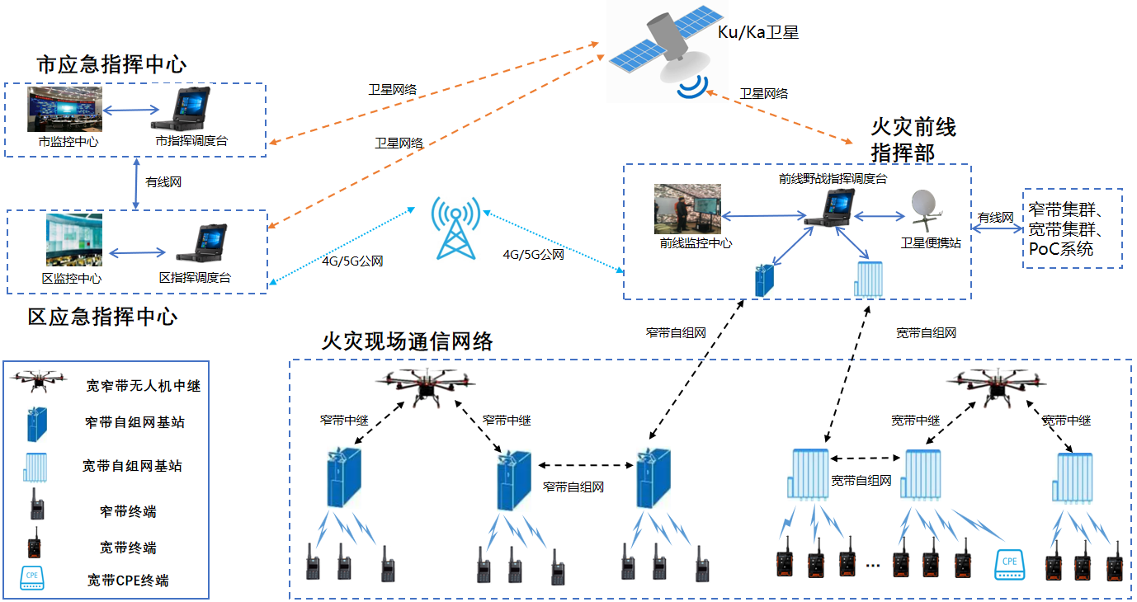
图2 森林消防综合应急救援指挥通信网络结构图
      - 森林消防综合应急救援指挥系统使用应遵守如下流程：
- 当前往火场途中或火灾发生区域有公网有4G/5G网络覆盖时，应采用公网作为通信手段；
- 当火灾发生在偏远区域没有公网如4G/5G网络覆盖时，优先采用窄带集群通信保证语音，然后采用宽带集群实现语音、视频通信；
- 火灾一线与市、区应急指挥中心可通过卫星网络连接，火灾一线和现场指挥部应部署便携式卫星站。火灾一线和现场指挥部通过卫星网络把现场数据回传到市应急指挥中心；
- 现场指挥部与火灾现场之间、火灾现场的2台基站间隔较远，窄带或宽带自组网无法直接连接时，可以通过无人机在空中搭建自组网中继节点，实现两个区域的信号中继。
    - 系统接口
      - 接口连接
森林消防综合应急救援指挥系统接口连接应符合以下要求，接口图见图3：
- 战指挥调度台通过以太网接口接入窄带集群设备，实现终端与野战指挥调度台双向语音对讲、GIS定位、单呼、组呼、动态重组等功能；
- 野战指挥调度台通过以太网接口接入宽带便携基站设备，实现宽带终端和野战指挥调度台之间双向的音视频通话、单呼、组呼、会议、GIS定位、动态重组等功能；
- 野战指挥调度台通过以太网接口接入公网对讲系统，实现公网对讲终端（或双模终端）和平台之间双向的音视频通话、单呼、组呼、会议、GIS定位、动态重组等功能；
- 野战指挥调度台通过以太网接口与窄带自组网设备互联，实现窄带终端（直通模式）和野战指挥调度台双向对讲互通；
- 野战指挥调度台通过以太网接口与宽带自组网设备互联，实现宽带终端和野战指挥调度台双向对讲互通。

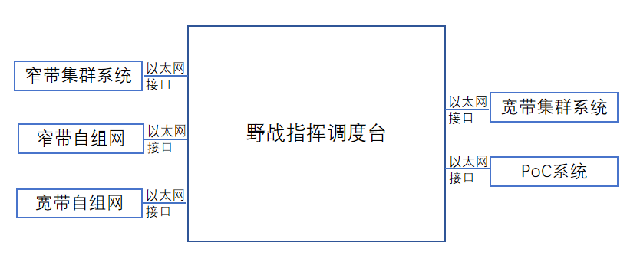
图3 森林消防综合应急救援指挥通信现场接口图
      - 接口功能
        - 系统应提供二次开发接口服务，服务端应有WebRTC服务接口。
        - 二次开发接口包含如下功能：语音调度、视频调度、群组呼叫、多媒体会议、多媒体消息、预案调度、事件调度等功能接口。
        - 系统提供标准的API开发包，应满足以下功能：
- 实现发起呼叫，挂断呼叫，转接，保持等通话类功能；
- 实现会议类（会议，对讲，广播等）功能；
- 提供短信类接口；
- 提供状态类事件；
- 实现基于GIS的调度应用（呼叫、对讲、会议等）；
- 标准流媒体处理接口，实现视频会议、视频监控、电话会议等功能。
  - 系统功能
    - 窄带自组网
      - 功能要求
窄带自组网功能满足下列要求：
- 节点设备可根据实际通信环境组成不同拓扑结构的网络，应支持链型拓扑、星型拓扑、树型拓扑、网型拓扑以及混合型等拓扑结构；
- 节点设备应支持自动构建覆盖延伸网络，该网络可依据工作情况自动调整网络拓扑；
- 应支持由节点设备或PDT移动台发起的语音呼叫；
- 可支持由节点设备或PDT移动台发起的短消息呼叫；
- 应支持节点设备接收并转发的由其他PDT移动台或节点设备发起的明密语音；
- 应支持节点设备接收并转发的由其他PDT移动台或节点设备发起的短消息；
- 节点设备应支持北斗定位，可支持GPS定位；
- 应支持节点设备转发PDT移动台或其他设备定位信息的功能；
- 可支持全程保护发送端和接收端之间传输信息的安全机制，包括端到端语音加密及端到端数据安全。

      - 性能要求
窄带自组网性能满足下列要求：
- 两路语音同时通信；

- 语音链路每跳时延应不大于90ms，信令消息链路每跳时延应不大于90ms；
- 节点设备从上电到组网完成时间应不大于60s；
- 无线自组网系统在链型拓扑下应至少支持3跳4节点组网；
- 节点设备应支持内置可充电电池供电。
- 节点设备的发射机性能参数应满足表1要求；
- 发射机性能参数
序号 | 项目 |  |  | 指标要求 | 备注
1 | 发射功率 |  |  | ≤43dBm
2 | 功率容限变化(极限条件) |  |  | +2/-3dB
3 | 频率误差 | 正常条件 |  | ≤1.5×10⁻⁶
3 | 频率误差 | 极限条件 |  | ≤3×10⁻⁶
4 | 邻道功率比(ACPR) |  | F₀±12.5kHz | ≤-60dB | 测试信源为511码ª
4 |  |  | F₀±25.0kHz | ≤-70dB | 测试信源为511码ª
5 | 瞬态切换邻道功率(ACTP) |  | F₀±12.5kHz | ≤-50dB | 测试信源为511码ª
5 |  |  | F₀±25.0kHz | ≤-60dB | 测试信源为511码ª
6 | 发射杂散 |  | 9kHz～1GHz | ≤-36dBm | 分析带宽RBW=100kHz
6 |  |  | 1GHz～12.75GHz | ≤-30dBm | 分析带宽RBW=1.0MHz
ª测试信源为至少511比特的伪随机比特序列，此序列应符合ITU 0.153的要求。

- 节点设备的接收机性能参数应满足表2要求；
- 接收机性能参数
序号 | 项目 |  | 指标要求 | 备注
1 | 接收灵敏度 |  | ≤-116dBm | 误码率为5%时
2 | 强信号的接收误码率 |  | ≤1×10⁻⁴ | 10dBm输入时
3 | 互调响应抑制 |  | ≥70dB | 干扰源分别为测试频率+50kHz无调制信号和+100kHz有调制信号
4 | 阻塞 |  | ≥84dB | ±1MHz、±2MHz、±5MHz、±10MHz
5 | 杂散响应抗干扰 |  | ≥70dB
6 | 共信道抑制 |  | ≥-12dB
7 | 邻道选择性 |  | ≥60dB | 12.5kHz邻道
8 | 传导杂散 | 9kHz～1GHz | ≤-57dBm | 分析带宽RBW=100kHz
8 | 传导杂散 | 1GHz～12.75GHz | ≤-47dBm | 分析带宽RBW=1.0MHz

    - 宽带自组网
      - 功能要求
宽带自组网功能满足下列要求：
- 应支持链型拓扑、星型拓扑、网型拓扑以及混合型拓扑结构组网；
- 应具备网络自组织能力，能够根据既定策略，周期建立当前设备和临近设备的无线续接，直至完成整个无线链路系统的建立；
- 自组网中任意设备因任何原因（例如设备电量过低、事故）等自动退网，自组网中其他设备应能自动重新创建网络拓扑；
- 应支持北斗定位功能，可支持GPS定位功能；
- 应具备优先等级，当多业务并发导致带宽无法保证时，应优先保证语音业务优先级；
- 宜具备底噪扫描功能，可通过频谱仪界面对工作频段内的所有频点进行底噪扫描；
- 可设置发射功率、带宽、网络参数等。
      - 性能要求
宽带自组网性能应满足下列要求：
- 单跳最大传输速率的频谱效率不低于3.5 Mbps/MHz；
- 3跳传输后，端到端最大传输率速不低于单跳最大传输速率的30%；
- 在最大传输速率50%的条件下，单跳单向平均时延应小于等于20 ms；
- 在3跳最大传输速率50%的条件下，三跳单向平均时延应小于等于40 ms；
- 采用电池供电的设备工作时长不小于4 h，电池与备用电池累积续航时间不少于 12小时。
    - 野战指挥调度台
      - 功能要求
野战指挥调度台包括以下功能：
- 通话记录管理；
- 多媒体信息管理；
- 用户数量、用户组管理；
- 呼叫顺序管理；
- 设备IP地址、端口、公网地址管理；
- 解码设备接入管理；
- 视频服务器接入管理；
- 音视频呼叫中继、路由策略管理；
- 安全机制包括白名单、注册字头、注册次数配置；
- 多级部署、中心互联、双机热备等策略管理；
- 系统web端防火墙配置；
- 音视频编解码默认值配置；
- 系统运行告警配置；
- 自组网终端配置；
- 系统在线升级、终端在线升级；
- 注册终端统一登录配置；
- 系统预案配置管理；
- 用户权限划分和管理；
- 音视频呼叫功能；
- 音视频会商功能；
- GIS调度功能；
- 消息指令调度功能；
- 电子围栏绘制功能；
- SOS应急报警弹窗功能；
- 物联网数据接入模块配置；
- 音视频广播功能；
- 窄带基站语音、GIS、通讯录、设备在线状态等数据同步；
- 宽带基站语音、视频、GIS、通讯录、在线状态等数据同步；
- 第三方上层业务数据推送，支持终端在线状态、通讯列表、音视频等数据同步。
      - 性能要求
野战调度指挥台性能应满足下列要求：
- 野战指挥调度台由便携模块式组成，包括：计算机主机模块、媒体会议模块、业务服务模块、应用服务器模块、调度台软件、提供三块监视屏和一块触控屏，支持支持四屏联动使用、电源等组成。可以根据不同的业务场景自由更换服务模块；
- 设备整机功耗应小于等于360W；
- 设备应自带电池，电池容量大于等于500WH，工作时间大于等于3h，具有电池电量状态灯指示；
- 视频会议终端应支持双流协议、压缩编码H.264、H.264 high profile、支持高清1080P 30fps
图像标准；
- 设备箱体设计应需支持散热、工作温度需满足:-20℃～50℃；箱体材质应满足高分子聚乙烯（PE耐磨性，耐高低温性，高强度性；），便携箱整体防护等级不低于IP54。
- 主机CPU不低于2.5GHz，内存不低于16GB、GPU不低于7000核心、硬盘不低于1TB固态硬盘。
  - 网络实体
    - 窄带手持终端
      - 功能要求
窄带手持终端功能应满足下列要求：
- 窄带手持终端的功能要求应符合GA/T 1056-2013表1中移动台的要求,空中接口应符合GB/T34991、GB/T 34992的规定；
- 支持NVoC声码器。
      - 性能要求
窄带手持终端性能应满足下列要求：
- 外壳的防护等级符合GB/T 4208中IP67的规定；
- 发射机的性能指标应符合GA/T 1255-2016中5.1.1节手持台的指标要求；
- 接收机的性能指标应符合GA/T 1255-2016中5.1.2节手持台的指标要求；
- 抗冲击要求应符合GA/T 1255-2016中9.1.1节手持台的指标要求；
- 抗振动要求应符合GA/T 1255-2016中9.1.3节手持台的指标要求；
- 发射功率≤5W；
- 设备应便于山地的携行与展开，电池与备用电池累积续航时间不少于12小时。
    - 窄带车载终端
      - 功能要求
窄带车载终端功能应满足下列要求：
- 窄带车载终端的功能要求应符合GA/T 1056-2013表1中移动台的要求,空中接口应符合GB/T 34991、GB/T 34992的规定；
- 支持NVoC声码器；
- 车载台宜配备手咪，具备独立 PTT 按键、独立紧急报警按键。
      - 性能要求
窄带车载终端性能应满足下列要求：
- 外壳的防护等级符合GB/T 4208中IP54的规定；
- 发射机的性能指标应符合GA/T 1255-2016中5.1.1节车载台的指标要求；
- 接收机的性能指标应符合GA/T 1255-2016中5.1.2节车载台的指标要求；
- 抗冲击要求应符合GA/T 1255-2016中9.1.1节车载台的指标要求；
- 抗振动要求应符合GA/T 1255-2016中9.1.3节车载台的指标要求；
- 发射功率≤5W。
    - 窄带PDT便携站
      - 功能要求
PDT便携站功能应满足下列要求：
- PDT便携站的功能要求应符合GA/T 1056-2013表1中网络基础设备的要求,移动基站空中接口；
- 应符合GB/T 34991、GB/T 34992的规定；
- 移动站应具备IP接口，同时支持卫星链路或公网4G/5G链路实现远程组网；
- 移动站以VSAT卫星为主要链路，公网或其他通信链路为辅助链路，与同播网固定站互联互通。
- 移动站应配置IP接口，支持连接卫星、4G/5G公网或其他传输链路，支持多种链路自动切换。
      - 性能要求
PDT便携站性能应满足下列要求：
- 外壳的防护等级符合GB/T 4208中IP67的规定；
- MTBF大于100000h；
- 抗冲击要求应符合GA/T 1255-2016中9.1.1节车载台的指标要求；
- 抗振动要求应符合GA/T 1255-2016中9.1.3节车载台的指标要求；
- 发射功率≥5W/载波；
- 设备应便于山地的携行与展开，电池与备用电池累积续航时间不少于12小时。
    - 窄带自组网便携站
      - 功能要求
窄带自组网便携站功能应满足下列要求：
- 功能应满足第8.1.1条的相关要求；
- 与 370MHz 终端之间的空中接口应符合PDT直通模式的技术规范；
- 公网通话，安装SIM卡后，可以与手机或座机实现通话；
- 数据功能，窄带自组网固定站可作为无线链路，传输业务数据。业务数据包括语音数据、北斗信息、升级业务、邻点信息等；
- 支持卫星定位。
      - 性能要求
窄带自组网便携站性能应满足下列要求：
- 防尘防水等级：≥IP67；
- 支持不少于两路业务通信；
- 设备应便于山地的携行与展开，电池与备用电池累积续航时间不少于12小时。
    - 窄带自组网机载站
      - 功能要求
窄带自组网机载站功能应满足下列要求：
- 功能应满足第8.1.1条的相关要求；
- 与 370MHz 终端之间的空中接口应符合PDT直通模式的技术规范；
- 公网通话，安装SIM卡后，可以与手机或座机实现通话；
- 数据功能，窄带自组网固定站可作为无线链路，传输业务数据。业务数据包括语音数据、北斗信息、升级业务、邻点信息等；
- 支持卫星定位。
      - 性能要求
窄带自组网机载站性能应满足下列要求：
- 防尘防水等级：≥IP54；
- 支持不少于两路业务通信；
- 设备应便于山地的携行与展开，电池与备用电池累积续航时间不少于12小时。
    - 窄带自组网固定站
      - 功能要求
窄带自组网固定站功能应满足下列要求：
- 功能应满足8.1.1条的相关要求；
- 与 370MHz 终端之间的空中接口应符合PDT直通模式的技术规范；
- 公网通话，安装SIM卡后，可以与手机或座机实现通话；
- 数据功能，窄带自组网固定站可作为无线链路，传输业务数据。业务数据包括语音数据、北斗信息、升级业务、邻点信息等；
- 支持卫星定位。
      - 性能要求
窄带自组网固定站性能应满足下列要求：
- 防尘防水等级：≥IP65；
- 支持不少于两路业务通信。
    - 宽带集群手持终端
      - 功能要求
宽带集群手持终端功能应满足下列要求：
- 支持PTT（Push-To-Talk）按键、紧急呼叫按键、多功能按键等物理实体按键；
- 支持单呼、组呼、短信彩信、宽带数据接入、视频调度业务及多业务并发；
- 支持不低于1080P 25fps高清视频传输、调度与分发；
- 支持外接摄像头，蓝牙等多种配件，全方位配合行业应用；
- 支持自主可控的国产多核CPU高端配置；
- 支持卫星定位功能；
- 支持大容量可拆卸电池；
- 支持双SIM卡，公专互助融合多网协同；
- 支持脱网直通模式。
      - 性能要求
宽带集群手持终端性能应满足下列要求：
- 发射功率：25±2 dBm；
- 防尘防水等级满足GB/T 4208中IP68的要求；
- 设备应便于山地的携行与展开，电池与备用电池累积续航时间不少于12小时。
    - 宽带集群车载终端
      - 功能要求
宽带集群车载终端功能应满足下列要求：
- 支持私密呼叫、组呼、短信彩信、视频业务及多业务并发；
- 支持外接FE网口摄像头，不低于1080P高清视频上传、调度与分发；
- 支持公专网多个频段；
- 支持脱网直通；
- 支持热麦功能。
      - 性能要求
宽带集群车载终端性能应满足下列要求：
- 支持扬声器功率不小于4W；
- 发射功率：35±2 dBm；
- 防尘防水等级满足GB/T 4208中IP54的要求。
    - 宽带便携基站
      - 功能要求
宽带便携基站功能应满足下列要求：
- 支持独立的无线集群指挥调度，包含语音业务、短信、彩信和视频业务；
- 支持开机自动扫频功能，可以根据现场频率情况设置可用频点；
- 支持后路由功能；
- 支持多个便携式基站的分布式组网功能。
      - 性能要求
宽带便携基站性能应满足下列要求：
- 平均功耗小于90 W，峰值功耗小于120 W；
- 接收灵敏度小于等于-103 dBm；
- 防尘防水等级满足GB/T 4208中IP67的要求，支持野外部署；
- 系统平均故障间隔时间MTBF ≥ 150000小时，系统平均故障修复时间MTTR ≤ 0.5小时；
- 设备应便于山地的携行与展开，电池与备用电池累积续航时间不少于 12小时。
    - 宽带CPE终端
      - 功能要求
宽带CPE终端功能应满足下列要求：
- 支持上行至少64QAM调制；
- 支持内置DHCP Server、DNS Client及NAT功能；
- 支持基于IPSec的数据安全防护功能。
      - 性能要求
宽带CPE终端性能应满足下列要求：
- 发射功率： 40 dBm（+/-3 dB）；
- 10W满功率输出时，功耗小于或等于80 W；
- 防尘防水等级满足GB/T 4208 IP65防护等级；
- 振动冲击满足GB 4798 5M3振动和冲击要求；
- 设备应便于山地的携行与展开，电池与备用电池累积续航时间不少于12小时。
    - 便携式卫星地面站
便携式卫星地面站应满足下列要求：
- 满足Ka或Ku两个频段通信需求；
- Ku频段通信性能符合 GB/T 31263的要求；
- Ka频段通信性能符合 YD/T 3934的要求。
    - 机载设备
为满足应急指挥通信网络空天地一体组网需求，需要机载安装的各类设备应支持如下功能：
- 集群机载宽带、窄带基站等设备应支持机载安装使用，满足直升机、无人机的供电、电磁兼容、震动、高低温等要求，基站天线、射频馈线安装支持机厢内和机厢外安装；
- CPE、终端等设备应支持机载安装使用，满足直升机、无人机的供电、电磁兼容、震动、高低温、安装方式等要求；
- 机载卫星终端等设备应支持机载安装使用，满足直升机、无人机的供电、电磁兼容、震动、高低温、安装方式等要求，安装在直升机上时机载卫星终端要支持抗旋翼遮挡功能，确保任何工况下正常工作。
  - 安全要求
    - 宽带自组网基站安全要求
      - 访问控制安全要求
        - 基站设备应对用户合法性进行认证和接入控制，认证和接入控制的对象是接入设备进行操作维护的用户。
        - 认证的目的是识别用户身份；接入控制的目的是定义和约束用户可操作维护的范围和可以访问的资源。
        - 应提供如下身份验证方法：账号+密码的身份验证方式。即用户以“用户名+密码”的登录方式，这里的用户可以是近端维护用户，也可以是远程维护用户。
        - 通过提示登录状态，提示用户访问安全风险。提示登录失败时，不包括过于详细的信息。向登录用户提示上次成功登录时间、IP和默认口令标识。
      - 密码口令安全要求
基站设备应检查用户口令，并满足密码复杂度要求，同时提供口令修改机制。
      - 传输通道安全要求
基站设备应支持安全传输通道协议，例如TLS可以为各种高层应用协议，如HTTP、FTP等提供安全保护功能，同时需要支持认证模式、TLS协议版本、加密算法套件级别设置与查询。
      - 数字证书安全要求
基站设备应支持数字证书功能，支持数字证书导入、信任证书管理等基础数字证书功能，用以支持设备身份认证和管理通道加密。
      - 个人数据安全要求
基站设备中涉及各类终端用户个人数据的维测业务，需要支持个人数据匿名化处理，包括如下个人标志信息：IMSI、IMEI、MSISDN、IP地址等。涉及的业务包含但不限于如下几类：
- 各种呼叫日志；
- 各类用户跟踪、接口跟踪消息；
- 话统/性能数据、数据抓包。
    - 窄带自组网基站安全要求
      - 鉴权要求
接入窄带便携基站的终端需要鉴权。
      - 端到端加密
窄带终端应提供端到端的加密语音与数据功能。
      - 网管身份认证
窄带便携基站的系统网管账号，密码连续错误输入达到5次，本账号默认锁定5分钟，根据需求情况，规则可调整。
    - 野战指挥调度台安全要求
      - 安全访问要求
野战指挥系统通常与行业业务系统一同部署，因此系统的安全访问需与行业业务系统一并考虑，支持SSL协议的HTTPS访问、支持防火墙、VPN等安全网关的部署。
      - 防火墙安全要求
野战指挥调度系统台应支持软件防火墙针对访问网段和端口做安全策略，只有在授权范围内的地址和端口可以正常的访问系统，授权范围外的地址用户无法访问到系统。
      - 安全传输及加密
        - 野战指挥系统应支持在信令和媒体传输上进行加密，主要采用TLS及SRTP协议进行加密。
        - 在视频流中开启FEC功能进行视频码流二次编码，提供丢包恢复的能力级同时也变相对媒体进行了二次加密，防止数据被截取后业务数据被破解。
      - 业务系统用户访问鉴权控制
        - 应支持和业务系统进行对接，提供二次开发接口给第三方集成商供业务开发系统使用。
        - 业务系统访问融合通信系统应采用访问IP、端口、用户名、密码等综合鉴权访问机制，防止业务系统存在漏洞导致野战指挥调度系统受影响。
      - 账号防破解
系统网管账号，密码连续错误输入达到5次，本账号默认锁定5分钟，根据需求情况，规则可调整。
      - 身份认证
系统在终端登录时，采用MD5单向加密比对的方式，防止敏感信息泄露和一个账户在多个设备进行重复登录。
  - 应急通信能力评估
    - 市区两级森林消防救援队伍应当建立通信人员培训、训练、考核和能力评估体系。
    - 能力评估分市区两级指挥部、市级队伍、区级队伍、中队四级战斗单元四个级别，考核原则参照DB11/T 1825—2021第9.2条和第10章。
    - 评估内容与指标参照DB11/T 1826—2021第5章。
    - 评估周期应当每年进行一次。
  - 应急通信网络验收
    - 验收总体原则
建设单位应聘请专家组成验收小组，对森林消防综合应急救援指挥通信系统建设是否达到业务需求进行评估，确保系统的各项功能达到设计要求。
    - 验收内容和指标
验收应按照附录A的要求开展验收工作，具体内容和指标要求见表3。
- 应急通信网络验收内容和指标
验收内容 | 验收指标 | 验收指标要求 | 验收方法
单设备验收 | 第10章各网络实体功能与性能 | 满足第10章各网络实体的功能与性能要求 | 现场核验
系统设备验收 | 窄带自组网功能与性能 | 满足第9.1条各系统设备的功能与性能要求 | 现场核验
系统设备验收 | 宽带自组网功能与性能 | 满足第9.2条各系统设备的功能与性能要求 | 现场核验
系统设备验收 | 野战指挥调度台功能与性能 | 满足第9.3条各系统设备的功能与性能要求 | 现场核验
综合网络能力验收 | 横向协同联络 | 可实现横向协同联络通信链路构建。 | 资料审核，重点审核设备型号、数量
综合网络能力验收 | 横向协同联络 | 支持横向协同联络语音互联互通。 | 现场核验
综合网络能力验收 | 横向协同联络 | 宽带自组网支持横向协同联络视频互联互通。 | 现场核验
综合网络能力验收 | 横向协同联络 | 具有横向协同联络信息汇聚能力。 | 现场核验
综合网络能力验收 | 纵向指挥调度 | 可实现纵向指挥调度通信链路构建。 | 资料审核，重点审核设备型号、数量
综合网络能力验收 | 纵向指挥调度 | 支持纵向指挥调度语音互联互通。 | 现场核验
综合网络能力验收 | 纵向指挥调度 | 支持纵向指挥调度视频互联互通。 | 现场核验
综合网络能力验收 | 纵向指挥调度 | 具备纵向指挥调度多元数据融合汇聚能力。 | 现场核验
综合网络能力验收 | 融合指挥通信 | 完成现场指挥部搭建实战演练，实现宽窄带各类数据的融合通信。 | 现场核验
综合网络能力验收 | 融合指挥通信 | 可实现现场指挥部与后方指挥部音频、视频、数据互联互通。 | 现场核验
综合网络能力验收 | 融合指挥通信 | 支持现场指挥部与前突队伍、现场救援队伍音频、视频、数据互通。 | 现场核验
    - 验收结果
根据验收内容和指标要求，验收结果分为通过与不通过。

  - 系统使用
    - 编配要求
市区两级指挥部、市级队伍、区级队伍 、中队四级战斗单元按照通信任务、通信编成、通信保障原则和要求，科学、合理地编配通信装备，确保实现火场通信指挥融合统一。
    - 市区两级指挥部
      - 市区森防指专业处置指挥人员，使用便携式计算机、宽窄带终端，通过融合使用公专网链路，全流程接入野战指挥调度台，有效管理现场各类资源，上传下达各类语音视频指令，了解现场态势，掌握队伍动态，满足灾害事故现场、现场指挥部和后方指挥中心音视频会商的需要。
      - 非市区两级增援队伍的通信设备由现场指挥部提供，在火场统一发放，与扑救现场各队伍和人员保持语音沟通。
    - 市级队伍
      - 市级队伍通信分队负责市级专业处置指挥所开设。市级队伍应当具备本通信系统的综合保障能力。
      - 机动途中，应当实时向市指挥中心传送机动画面，保持清晰稳定语音视频通联，指导各单位实时互传分发位置轨迹、语音信息与指挥数据信息。
      - 火灾处置过程中，市级队伍配备的指挥通信系统应当能够稳定联通各队伍基站节点，确保现场所有市区两级扑救队伍、航空扑救力量都在宽窄带数传信号接收范围内。
      - 火灾处置过程中，市级队伍配备的指挥通信系统应当向市局指挥中心稳定传送分享指挥数据与音视频数据，通过基站接力补盲等方式，实现火场整体指挥数据链路无死角全覆盖。现场所有数据可以分发给市森防办及有关单位成员，并接业收相应专业处置指挥指令。
      - 市级队伍通信系统应当24 h值守，定期与各区支队联通呼点。
    - 区级队伍
      - 区级队伍应当具备保障所属全部队伍稳定接入指挥通信系统的通联能力，区属支队具备区级专业处置指挥组开设能力。
      - 区级队伍应当配备具备通信组网作业能力的无人机，具备特殊地形通信中继能力。
      - 机动途中，应当实时向市区两级指挥中心、专业处置指挥组传送机动画面，保持清晰稳定语音视频通联，实时互传分发位置轨迹，语音信息与指挥数据信息。指挥车辆能够在开进途中进行大范围语音通信。
      - 火灾处置过程中，区级队伍及市局专业处置指挥组，区级队伍与相应规模一线单位的指挥人员，应当使用指挥通信系统，确保各类指挥信息与指挥命令畅通，作战位置与协同标绘及时共享。
      - 区级队伍通信系统应当24 h值守，定期与所属中队联通呼点。
    - 中队作战单元
      - 森防中队中队长及中队通信员配备宽带终端，日常和战时均可使用。
      - 窄带终端日常由各队伍统一保管，遇有警情出动时集中发放。
      - 森防中队中队长、副中队长、班长及主要骨干应当使用指挥通信系统终端，与各级指挥机构保持语音与数据通联。
      - 战时各指挥节点必须使用指挥通信系统配发的通信设备。队伍日常巡护检查时要携带宽带手台，随时保持通联。

